Комплектация базовая: электропитание для SERVO-DRIVE
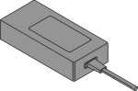 | Блок питания 72Вт, 24В, с распределительным кабелем 2 м | Артикул Blum Z10NE020F | 1 | Код 9481
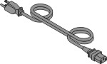 | Сетевой кабель с вилкой, 2м | Артикул Blum Z10M200E | 1 | Код 9486
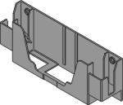 | Держатель блока питания, крепление к стене/крышке | Артикул Blum Z10NG120 | 1 | Код 9482
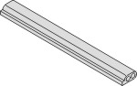 | Электрический кабель, 6 метров | Артикул Blum Z10K600A | X | Код 9489
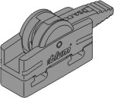 | Соединительный узел кабеля | Артикул Blum Z10V1000.01 | X | Код 9487
 | Защита концов кабеля | Артикул Blum Z10K0008 | X | Код 9493
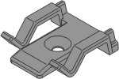 | Держатель кабеля самоклеящийся | Артикул Blum Z10K0009 | X | Код 9491  под заказ

Комплектация:SERVO-DRIVE для AVENTOS HL
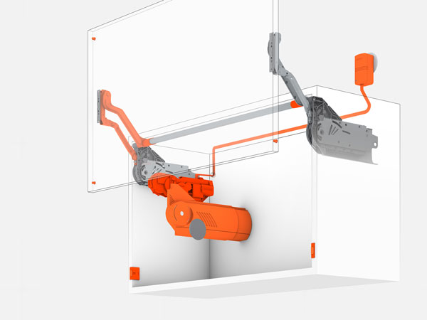
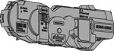 | Привод, только левый, универсальный для HF/HS/HL | Артикул Blum 21FA001 | 1 | Код 9042
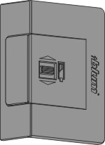 | Радиокнопка с батарейкой, симметричная, к HF/HS/HL/HK | Артикул Blum 21P5020 | 2 | Код 9043
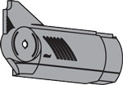 | Заглушка HL SERVO-DRIVE левая | Артикул Blum 21L8001*L | 1 | Код 9069
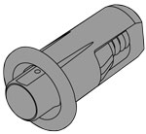 | Дистанционный амортизатор, диаметр 5 мм | Артикул Blum 993.0530 | 4 | Код 9492
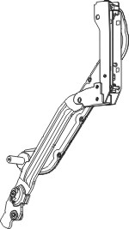 | Рычаг HL 300-350 мм для SERVO-DRIVE, левый | Артикул Blum 21L3201.01*L | 1 | Код 9574  Под заказ
 | Рычаг HL 350-400 мм для SERVO-DRIVE, левый | Артикул Blum 21L3501.01*L |  | Код 9575  Под заказ
 | Рычаг HL 400-550 мм для SERVO-DRIVE, левый | Артикул Blum 21L3801.01*L |  | Код 9576  Под заказ
 | Рычаг HL 450-580 мм для SERVO-DRIVE, левый | Артикул Blum 21L3901.01*L |  | Код 9577  Под заказ

